Hoe kunnen mensen zich zo goed mogelijk blijven ontwikkelen?

Door een goed inzicht in ontwikkelmogelijkheden en de weg daarnaartoe geven, help je je medewerkers om een beeld te krijgen van wat je organisatie te bieden heeft en wat er moet gebeuren om daar te komen. In dit model kan je per functie in kaart brengen wat de doorgroeimogelijkheden zijn per functie. Er is ruimte voor logische stappen, maar ook voor een “out of the box” volgende stap. Medewerkers kunnen doorgaans doorgroeien richting een senior of managementfunctie, maar ook kiezen voor een specialisme.
Het helpt ook altijd als je een beeld maakt met de ontwikkelpaden binnen jouw organisatie. Onderstaand voorbeeld van werkgeversvereniging AWVN schetst het ontwikkel pad van een operator richting specialist en/of (project)manager.
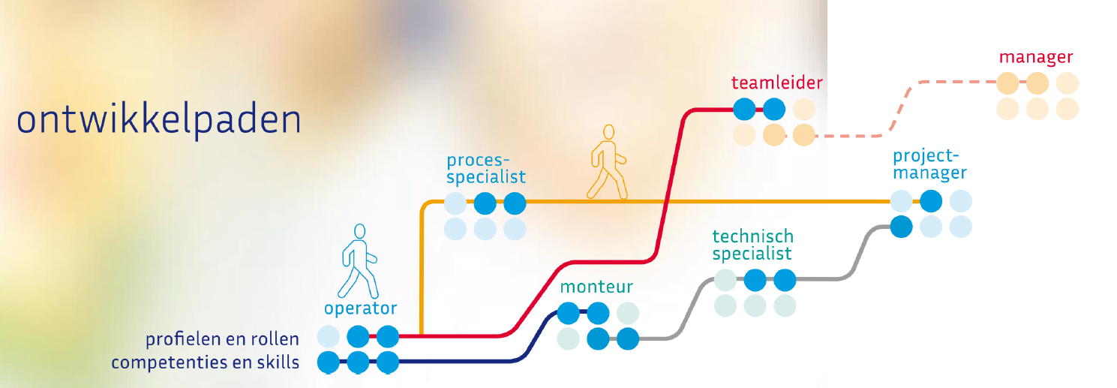

Functies | Functie 1 - startfunctie | Functie 2 | Functie 3
Functienaam
Korte functieomschrijving
Doorlooptijd tot ervaren medewerker
Benodigde competenties
Benodigde vaardigheden
Benodigde opleidingen of e-learning
Werkzaamheden

Beoordelingssystematiek
Logische volgende stap
Out of the box volgende stap

